浙江省2022年初中学业水平考试（丽水卷）
数学试题卷
考生须知：
1.全卷共三大题，24小题，满分为120分．考我时间为120分钟，本次考试采用闭卷形式．
2.全卷分为卷Ⅰ（选择题）和卷Ⅱ（非选择题）两部分，全部在答题纸上作答．卷Ⅰ的答案必须用2B铅笔填涂；卷Ⅱ的答案必须用黑色字迹钢笔或签字笔写在“答题纸”相应位置上．
3.请用黑色字迹钢笔或签字笔在“答题纸”上先填写姓名和准考证号．
4.作图时，可先使用2B铅笔，确定后必须使用黑色字速的钢笔或签字笔描黑．
5.本次考试不得使用计算器．
卷Ⅰ
说明：本卷共有1大题，10小题，共30分．请用2B铅笔在答题纸上将你认为正确的选项对应的小方框涂黑、涂满．
一、选择题（本题有10小题，每小题3分，共30分）
1. 2的相反数是（ ）
A. 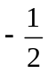 B. C. D.
【答案】D
【解析】
【分析】直接根据相反数的定义解答即可．
【详解】解：2的相反数是﹣2．
故选：D
【点睛】此题考查的是相反数，熟练掌握相反数的定义是解题的关键．
2. 如图是运动会领奖台，它的主视图是（ ）
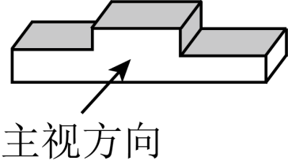
A 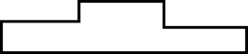 B. 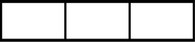
C. 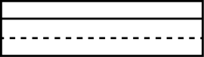 D. 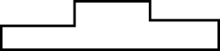
【答案】A
【解析】
【分析】根据从正面看得到图形是主视图，可得答案．
【详解】解：领奖台的主视图是：
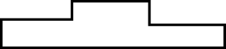
故选：A．
【点睛】本题考查了简单几何体的三视图，从正面看得到的图形是主视图．
3. 老师从甲、乙，丙、丁四位同学中任选一人去学校劳动基地浇水，选中甲同学的概率是（ ）
A. B. 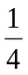 C. D. 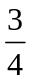
【答案】B
【解析】
【分析】根据随机事件概率大小的求法，找到全部情况的总数以及符合条件的情况，两者的比值就是其发生的概率的大小．
【详解】解：根据题意可得：从甲、乙，丙、丁四位同学中任选一人去学校劳动基地浇水，总数是4个人，符合情况的只有甲一个人，所以概率是P=，
故选：B．
【点睛】本题考查概率的求法与运用，如果一个事件有n种可能，而且这些事件的可能性相同，其中事件A出现m种结果，那么事件A的概率P(A)=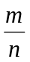．
4. 计算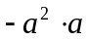的正确结果是（ ）
A. 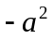 B. a C. 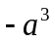 D. 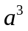
【答案】C
【解析】
【分析】根据同底数幂的乘法法则进行运算，即可判定．
【详解】解：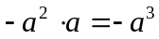，
故选：C．
【点睛】本题考查了同底数幂的乘法法则，熟练掌握和运用同底数幂的乘法法则是解决本题的关键．
5. 如图，五线谱是由等距离、等长度的五条平行横线组成的，同一条直线上的三个点A，B，C都在横线上．若线段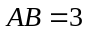，则线段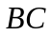的长是（ ）
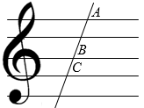
A. B. 1 C. 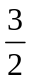 D. 2
【答案】C
【解析】
【分析】过点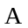作五条平行横线的垂线，交第三、四条直线，分别于、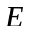，根据题意得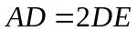，然后利用平行线分线段成比例定理即可求解．
【详解】解：过点作五条平行横线的垂线，交第三、四条直线，分别于、，
根据题意得，
∵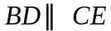，
∴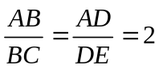，
又∵，
∴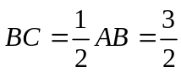
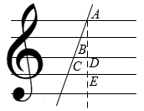
故选：C
【点睛】本题考查了平行线分线段成比例的应用，作出适当的辅助线是解题的关键．
6. 某校购买了一批篮球和足球．已知购买足球的数量是篮球的2倍，购买足球用了5000元，购买篮球用了4000元，篮球单价比足球贵30元．根据题意可列方程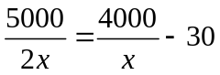，则方程中x表示（ ）
A. 足球的单价 B. 篮球的单价 C. 足球的数量 D. 篮球的数量
【答案】D
【解析】
【分析】由的含义表示的是篮球单价比足球贵30元，从而可以确定x的含义．
【详解】解：由可得：
由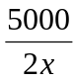表示的是足球的单价，而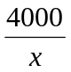表示的是篮球的单价，
表示的是购买篮球的数量，
故选D
【点睛】本题考查的是分式方程的应用，理解题意，理解方程中代数式的含义是解本题的关键．
7. 如图，在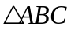中，D，E，F分别是，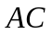，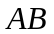的中点．若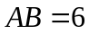，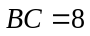，则四边形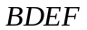的周长是（ ）
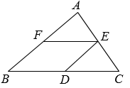
A. 28 B. 14 C. 10 D. 7
【答案】B
【解析】
【分析】首先根据D，E，F分别是，，的中点，可判定四边形是平行四边形，再根据三角形中位线定理，即可求得四边形的周长．
【详解】解：D，E，F分别是，，的中点，
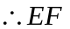、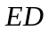分别是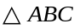的中位线，
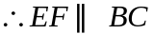，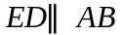且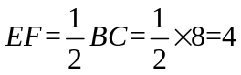，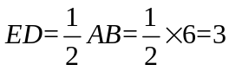，
四边形是平行四边形，
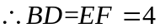，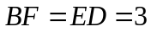，
四边形的周长为：
，
故选：B．
【点睛】本题考查了平行四边形的判定及性质，三角形中位线定理，判定出四边形是平行四边形是解决本题的关键．
8. 已知电灯电路两端电压U为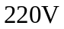，通过灯泡的电流强度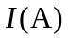的最大限度不得超过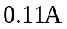．设选用灯泡的电阻为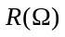，下列说法正确的是（ ）
A. R至少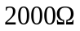 B. R至多 C. R至少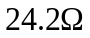 D. R至多
【答案】A
【解析】
【分析】根据U=IR，代入公式，列不等式计算即可．
【详解】解：由题意，得
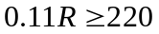，
解得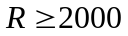．
故选：A．
【点睛】本题结合物理知识，列不等式进而求解，解决问题的关键是理解题意，列出不等式．
9. 某仿古墙上原有一个矩形的门洞，现要将它改为一个圆弧形的门洞，圆弧所在的圆外接于矩形，如图．已知矩形的宽为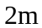，高为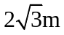，则改建后门洞的圆弧长是（ ）
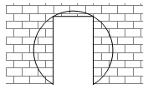
A. 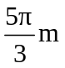 B. 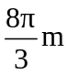 C. 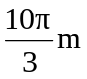 D. 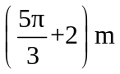
【答案】C
【解析】
【分析】利用勾股定理先求得圆弧形的门洞的直径BC，再利用矩形的性质证得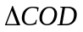是等边三角形，得到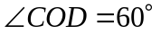，进而求得门洞的圆弧所对的圆心角为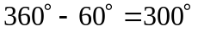，利用弧长公式即可求解．
【详解】如图，连接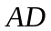，，交于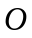点，
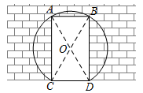
∵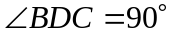 ，
∴是直径，
∴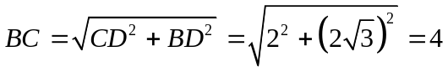，
∵四边形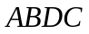是矩形，
∴，
∵，
∴，
∴是等边三角形，
∴，
∴门洞的圆弧所对的圆心角为 ，
∴改建后门洞的圆弧长是(m)，
故选：C
【点睛】本题考查了弧长公式，矩形的性质以及勾股定理的应用，从实际问题转化为数学模型是解题的关键．
10. 如图，已知菱形的边长为4，E是的中点，平分交于点F，交于点G，若，则的长是（ ）
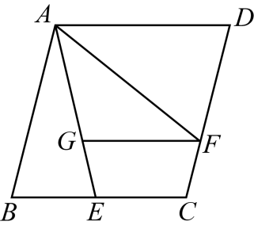
A. 3 B. C. D.
【答案】B
【解析】
【分析】过点A作AH垂直BC于点H，延长FG交AB于点P，由题干所给条件可知，AG=FG，EG=GP，利用∠AGP=∠B可得到cos∠AGP=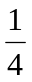，即可得到FG的长；
【详解】过点A作AH垂直BC于点H，延长FG交AB于点P，
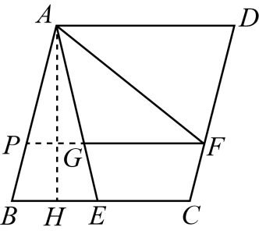
由题意可知，AB=BC=4，E是BC的中点，
∴BE=2，
又∵，
∴BH=1，即H是BE的中点，
∴AB=AE=4，
又∵AF是∠DAE的角平分线，AD∥FG，
∴∠FAG=∠AFG，即AG=FG，
又∵PF∥AD，AP∥DF，
∴PF=AD=4，
设FG=x，则AG=x，EG=PG=4-x，
∵PF∥BC，
∴∠AGP=∠AEB=∠B，
∴cos∠AGP=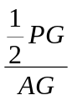=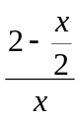=，
解得x=；
故选B．
【点睛】本题考查菱形的性质、角平分线的性质、平行线的性质和解直角三角形，熟练掌握角平分线的性质和解直角三角形的方法是解决本题的关键．
卷Ⅱ
说明：本卷共有2大题，14小题，共90分．请用黑色字迹钢笔或签字笔将答案写在答题纸的相应位置上．
二、填空题（本题有6小题，每小题4分，共24分）
11. 分解因式：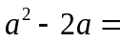_____．
【答案】a（a-2）
【解析】
【分析】观察原式，找到公因式，提出即可得出答案．
【详解】解：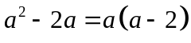.
故答案为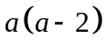．
【点睛】此题考查提公因式法，解题关键在于因式是否还能分解．
12. 在植树节当天，某班的四个绿化小组植树的棵数如下：10，8，9，9，则这组数据的平均数是___________．
【答案】
【解析】
【分析】根据求平均数的公式求解即可．
【详解】解：由题意可知：
平均数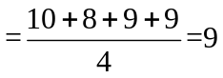，
故答案为：
【点睛】本题考查平均数，解题的关键是掌握求一组数据的平均数的方法：一般地，对于n个数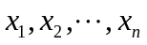，我们把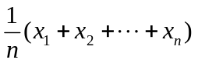叫做这n个数的算术平均数，简称平均数．
13. 不等式3x>2x+4的解集是_____________.
【答案】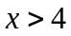
【解析】
【分析】根据不等式的性质在不等式的两边同时减去2x即可求出x的取值范围．
【详解】解：3x＞2x+4，
两边同时减去2x，
∴x＞4，
故答案为：.
【点睛】本题主要考查解不等式，要依据不等式的基本性质，在不等式的两边同时加上或减去同一个数或整式不等号的方向不变，难度不大．
14. 三个能够重合的正六边形的位置如图．已知B点的坐标是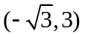，则A点的坐标是___________．
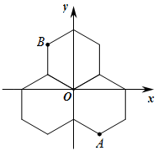
【答案】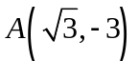
【解析】
【分析】如图，延长正六边形的边BM与x轴交于点E，过A作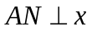轴于N，连接AO，BO，证明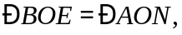可得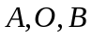三点共线，可得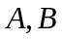关于O对称，从而可得答案．
【详解】解：如图，延长正六边形的边BM与x轴交于点E，过A作轴于N，连接AO，BO，
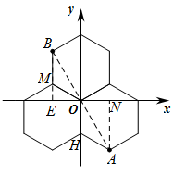
三个正六边形，O为原点，
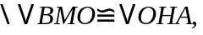
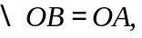
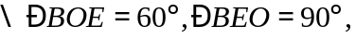
同理：
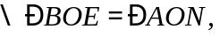
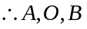三点共线，
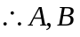关于O对称，
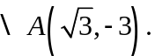
故答案为：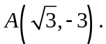
【点睛】本题考查的是坐标与图形的性质，全等三角形的判定与性质，关于原点成中心对称的两个点的坐标特点，正多边形的性质，熟练的应用正多边形的性质解题是解本题的关键．
15. 一副三角板按图1放置，O是边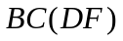的中点，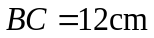．如图2，将绕点O顺时针旋转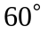，与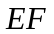相交于点G，则的长是___________．
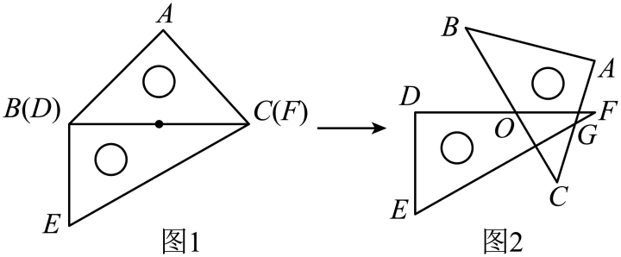
【答案】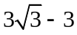
【解析】
【分析】BC交EF于点N，由题意得，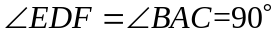，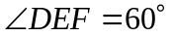，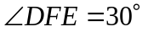，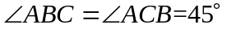，BC=DF=12，根据锐角三角函数即可得DE，FE，根据旋转的性质得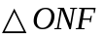是直角三角形，根据直角三角形的性质得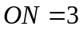，即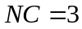，根据角之间的关系得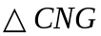是等腰直角三角形，即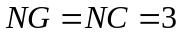cm，根据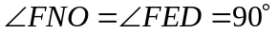，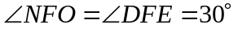得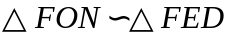，即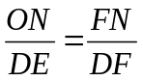，解得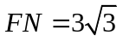，即可得．
【详解】解：如图所示，BC交EF于点N，
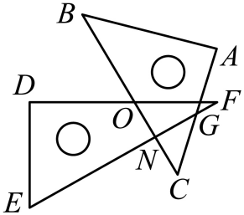
由题意得，，，，，BC=DF=12，
在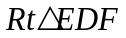中，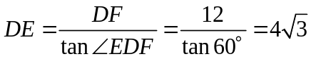，
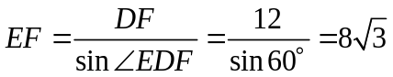，
∵△ABC绕点O顺时针旋转60°，
∴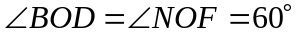，
∴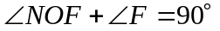，
∴，
∴是直角三角形，
∴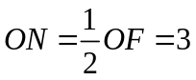（cm），
∴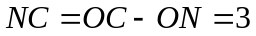（cm），
∵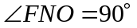，
∴，
∴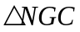是直角三角形，
∴，
∴是等腰直角三角形，
∴cm，
∵，，
∴，
即，
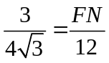，
，
∴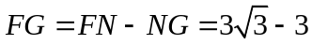（cm），
故答案为：．
【点睛】本题考查了直角三角形的性质，相似三角形的判定与性质，旋转的性质，解题的关键是掌握这些知识点．
16. 如图，标号为①，②，③，④的矩形不重叠地围成矩形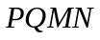，已知①和②能够重合，③和④能够重合，这四个矩形的面积都是5.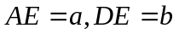，且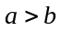．
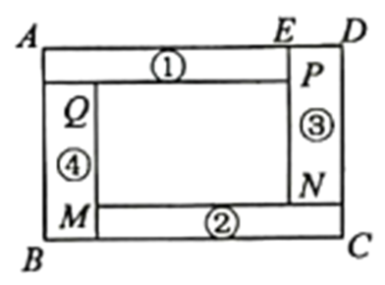
（1）若a，b是整数，则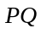的长是___________；
（2）若代数式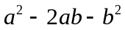的值为零，则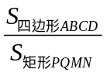的值是___________．
【答案】 ①. 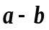 ②. 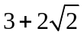
【解析】
【分析】（1）根据图象表示出PQ即可；
（2）根据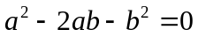分解因式可得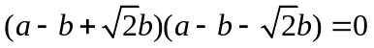，继而求得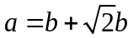，根据这四个矩形的面积都是5，可得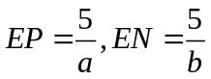，再进行变形化简即可求解．
【详解】（1）①和②能够重合，③和④能够重合，，
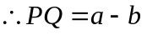，
故答案为：；
（2）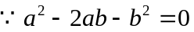，
，
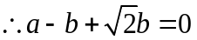或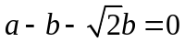，即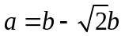（负舍）或
这四个矩形的面积都是5，
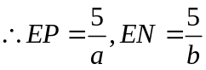，
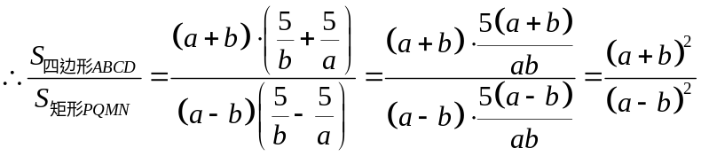，
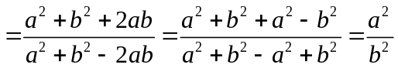，
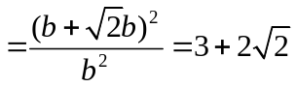．
【点睛】本题考查了代数式及其分式的化简求值，准确理解题意，熟练掌握知识点是解题的根据．
三、解答题（本题有8小题，第17~19题每题6分，第20，21题每题8分，第22，23题每题10分，第24题12分，共66分，各小题都必须写出解答过程）
17. 计算：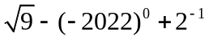．
【答案】
【解析】
【分析】根据求一个数的算术平方根、零指数和负整数指数幂的运算法则进行运算，即可求得．
【详解】解：
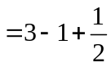
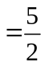．
【点睛】本题考查了求一个数的算术平方根、零指数和负整数指数幂的运算法则，熟练掌握和运用各运算法则是解决本题的关键．
18. 先化简，再求值：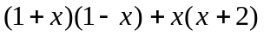，其中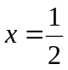．
【答案】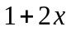；2
【解析】
【分析】先利用平方差公式，单项式与多项式乘法化简，然后代入即可求解．
【详解】
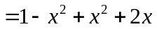
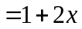
当时，
原式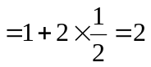．
【点睛】本题考查了整式的化简求值，正确地把代数式化简是解题的关键．
19. 某校为了解学生在“五·一”小长假期间参与家务劳动的时间t（小时），随机抽取了本校部分学生进行问卷调查．要求抽取的学生在A，B，C，D，E五个选项中选且只选一项，并将抽查结果绘制成如下两幅不完整的统计图，请根据图中信息回答问题：
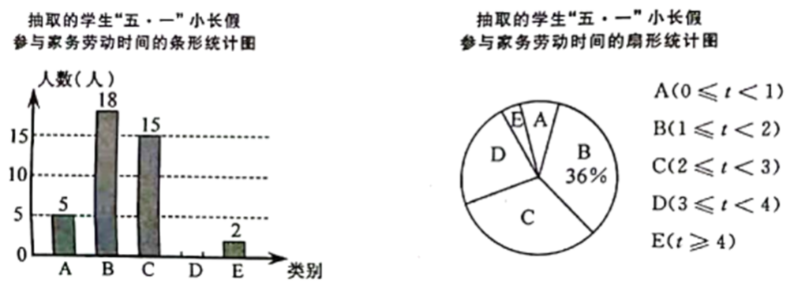
（1）求所抽取的学生总人数；
（2）若该校共有学生1200人，请估算该校学生参与家务劳动的时间满足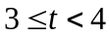的人数；
（3）请你根据调查结果，对该校学生参与家务劳动时间的现状作简短评述．
【答案】（1）50 （2）240
（3）见解析
【解析】
【分析】（1）利用B中的人数除以所占的百分比即可求解；
（2）先利用总人数减掉A、B、C、E的人数求得D人数，用学生总人数乘以D选项的百分比即可求解；
（3）从条形图中人数的分布情况即可解答．
【小问1详解】
解：所抽取的学生总人数为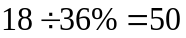（人），
【小问2详解】
解：D选项的人数为：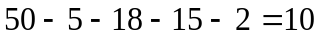（人），
∴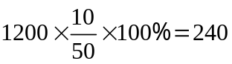（人），
∴该校学生参与家务劳动的时间满足的人数为240人；
【小问3详解】
解：A，B，C，D，E五个选项中，各自的百分比为：
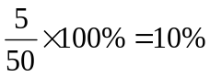，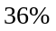，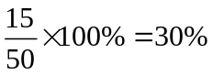，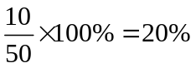，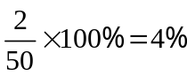，
根据五个选项所占的百分比可知，劳动时间在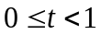之间的学生占10%，劳动时间在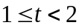之间的学生最多，占总人数的36%，劳动时间在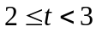之间的学生占总人数的30%，劳动时间在之间的学生占总人数的20%，劳动时间在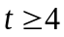之间的学生占总人数的4%．可得“五·一”小长假期间参与家务劳动的时间普遍较少，参加家务劳动的时间不少于4h的学生仅占总人数的4%，应把劳动教育融入家庭教育，让家长要求孩子多多参加家务劳动．
【点睛】本题考查了条形统计图和扇形统计图，识图是解题的关键．
20. 如图，在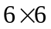的方格纸中，点A，B，C均在格点上，试按要求画出相应格点图形．
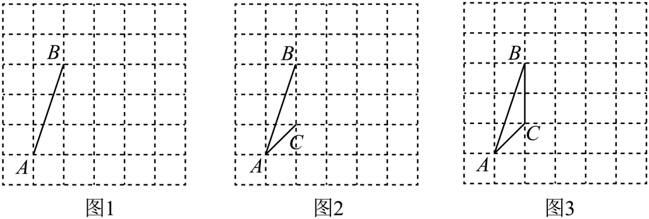
（1）如图1，作一条线段，使它是向右平移一格后的图形；
（2）如图2，作一个轴对称图形，使和是它的两条边；
（3）如图3，作一个与相似的三角形，相似比不等于1．
【答案】（1）画图见解析
（2）画图见解析 （3）画图见解析
【解析】
【分析】（1）分别确定A，B平移后的对应点C，D，从而可得答案；
（2）确定线段AB，AC关于直线BC对称的线段即可；
（3）分别计算的三边长度，再利用相似三角形的对应边成比例确定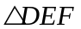的三边长度，再画出即可．
【小问1详解】
解：如图，线段CD即为所求作的线段，
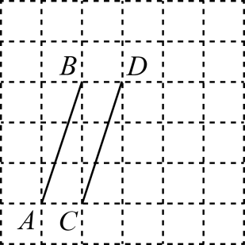【小问2详解】
如图，四边形ABDC是所求作的轴对称图形，
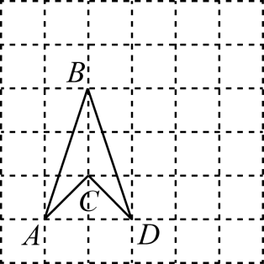【小问3详解】
如图，如图，即为所求作的三角形，
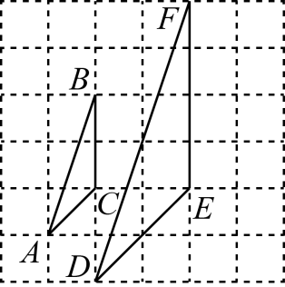
由勾股定理可得：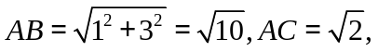 而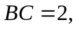
同理：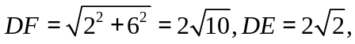 而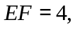
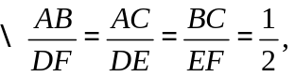
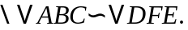
【点睛】本题考查的是平移的作图，轴对称的作图，相似三角形的作图，掌握平移轴对称的性质，相似三角形的判定方法是解本题的关键．
21. 因疫情防控需婴，一辆货车先从甲地出发运送防疫物资到乙地，稍后一辆轿车从甲地急送防疫专家到乙地．已知甲、乙两地的路程是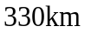，货车行驶时的速度是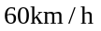．两车离甲地的路程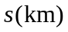与时间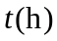的函数图象如图．
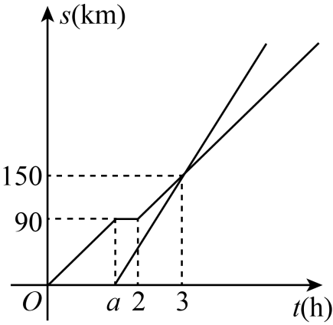
（1）求出a的值；
（2）求轿车离甲地的路程与时间的函数表达式；
（3）问轿车比货车早多少时间到达乙地？
【答案】（1）1.5 （2）s=100t-150
（3）1.2
【解析】
【分析】（1）根据货车行驶的路程和速度求出a的值；
（2）将（a，0）和（3，150）代入s=kt+b中，待定系数法解出k和b的值即可；
（3）求出汽车和货车到达乙地的时间，作差即可求得答案．
小问1详解】
由图中可知，货车a小时走了90km，
∴a=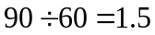；
【小问2详解】
设轿车离甲地的路程与时间的函数表达式为s=kt+b，
将（1.5，0）和（3，150）代入得，
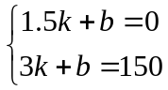，
解得，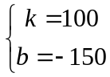，
∴轿车离甲地的路程与时间的函数表达式为s=100t-150；
【小问3详解】
将s=330代入s=100t-150，
解得t=4.8，
两车相遇后，货车还需继续行驶：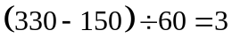h，
到达乙地一共：3+3=6h，
6-4.8=1.2h，
∴轿车比货车早1.2h时间到达乙地．
【点睛】本题考查了一次函数的应用，主要利用待定系数法求函数解析式，路程、速度、时间三者之间的关系，从图中准确获取信息是解题的关键．
22. 如图，将矩形纸片折叠，使点B与点D重合，点A落在点P处，折痕为．
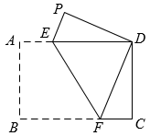
（1）求证：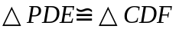；
（2）若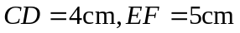，求的长．
【答案】（1）证明见解析
（2）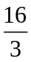cm
【解析】
【分析】（1）利用ASA证明即可；
（2）过点E作EG⊥BC交于点G，求出FG的长，设AE=x，用x表示出DE的长，在Rt△PED中，由勾股定理求得答案．
【小问1详解】
∵四边形ABCD是矩形，
∴AB=CD，∠A=∠B=∠ADC=∠C=90°，
由折叠知，AB=PD，∠A=∠P，∠B=∠PDF=90°，
∴PD=CD，∠P=∠C，∠PDF =∠ADC，
∴∠PDF-∠EDF=∠ADC-∠EDF,
∴∠PDE=∠CDF，
在△PDE和△CDF中，
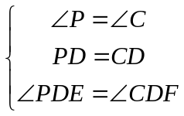,
∴（ASA）；
【小问2详解】
如图，过点E作EG⊥BC交于点G，
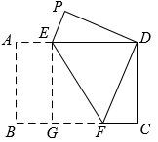
∵四边形ABCD矩形,
∴AB=CD=EG=4cm，
又∵EF=5cm，∴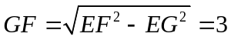,
设AE=x，
∴EP=x，
由知，EP=CF=x，
∴DE=GC=GF+FC=3+x，
在Rt△PED中，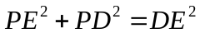,
即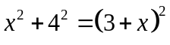，
解得，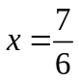，
∴BC=BG+GC= 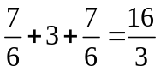cm．
【点睛】本题考查了翻折变换，矩形的性质，勾股定理，全等三角形的判定和性质，根据翻折变换的性质将问题转化到直角三角形中利用勾股定理是解题的关键．
23. 如图，已知点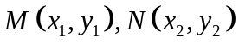在二次函数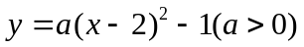的图象上，且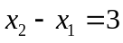．
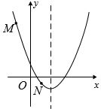
（1）若二次函数的图象经过点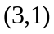．
①求这个二次函数的表达式；
②若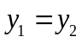，求顶点到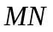的距离；
（2）当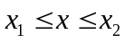时，二次函数的最大值与最小值的差为1，点M，N在对称轴的异侧，求a的取值范围．
【答案】（1）①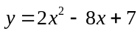；②
（2）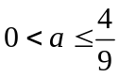
【解析】
【分析】(1)①将点代入中即可求出二次函数表达式；
②当时，此时为平行x轴的直线，将代入二次函数解析式中求出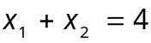，再由求出直线为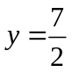，最后根据二次函数顶点坐标即可求解；
(2)先求出二次函数的最小值在对称轴时取得为-1，然后根据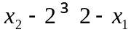和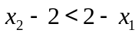两种情况考虑自变量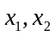离对称轴的远近来确定二次函数的最大值即可求解．
【小问1详解】
解：①将点代入中，
∴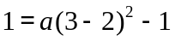，
解出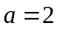，
∴二次函数的表达式为：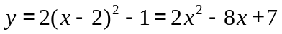；
②当时，此时为平行x轴的直线，
将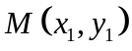代入二次函数中得到：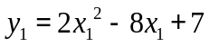，
将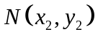代入二次函数中得到：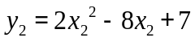，
∵，
∴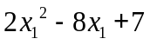=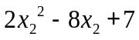，
整理得到：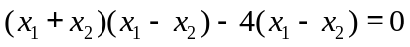，
又∵，代入上式得到：，
解出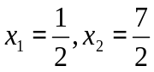，
∴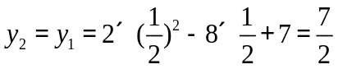，即直线为：，
又二次函数的顶点坐标为(2，-1)，
∴顶点(2,-1)到的距离为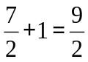．
【小问2详解】
解：二次函数的对称轴为直线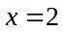，
当，点M、N在对称轴的异侧，
∴二次函数的最小值为当时取得，此时最小值为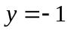，
接下来分类讨论：
情况一：当，即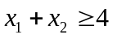时，结合已知条件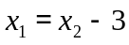，解出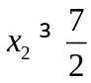，
此时二次函数的最大值为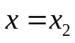时取得，且最大值为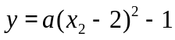，
∵二次函数的最大值与最小值的差为1，
∴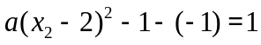，
∴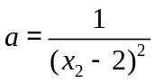，
又∵，
∴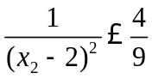，
∴此时a的取值范围为；
情况二：当，即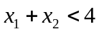时，结合已知条件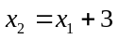，解出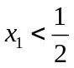，
此时二次函数的最大值为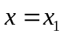时取得，且最大值为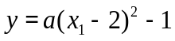，
∵二次函数的最大值与最小值的差为1，
∴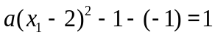，
∴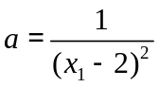，
又∵，
∴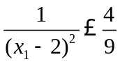，
∴此时a的取值范围为；
综上所述，a的取值范围为．
【点睛】本题考察了待定系数法求二次函数的解析式，二次函数图像与性质及二次函数的最值等问题：当开口向上(向下)时，自变量的取值离对称轴越远，其对应的函数值就越大(越小) ．
24. 如图，以为直径的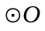与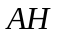相切于点A，点C在左侧圆弧上，弦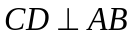交于点D，连接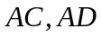．点A关于的对称点为E，直线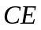交于点F，交于点G．
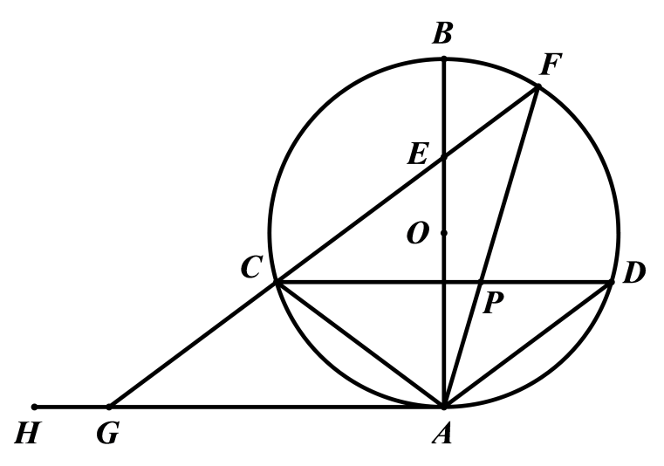
（1）求证：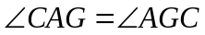；
（2）当点E在上，连接交于点P，若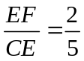，求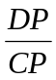的值；
（3）当点E在线段上，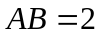，以点A，C，O，F为顶点的四边形中有一组对边平行时，求的长．
【答案】（1）证明过程见解析
（2）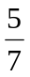
（3）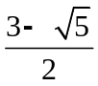或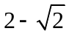
【解析】
【分析】（1）设CD与AB相交于点M，由与相切于点A，得到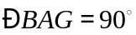，由，得到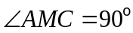，进而得到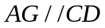，由平行线的性质推导得，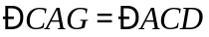，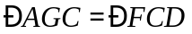，最后由点A关于的对称点为E得到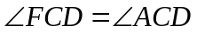即可证明．
（2）过F点作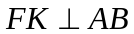于点K，设AB与CD交于点N，连接DF，证明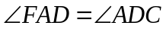得到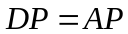，再证明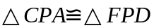得到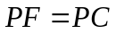；最后根据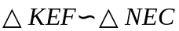及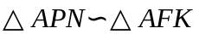得到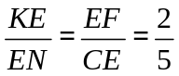和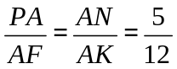，最后根据平行线分线段成比例求解．
（3）分情况进行讨论．
【小问1详解】
证明：如图，设CD与AB相交于点M，
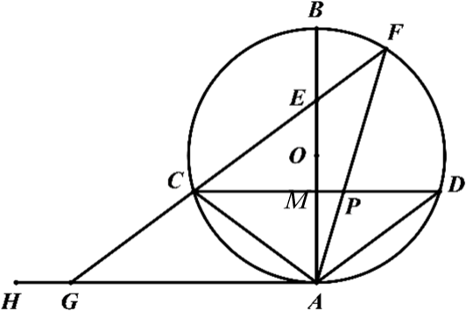
∵与相切于点A，
∴，
∵，
∴，
∴，
∴，，
∵点A关于的对称点为E，
∴，
∴．
【小问2详解】
解：过F点作于点K，设AB与CD交于点N，连接DF，如下图所示：
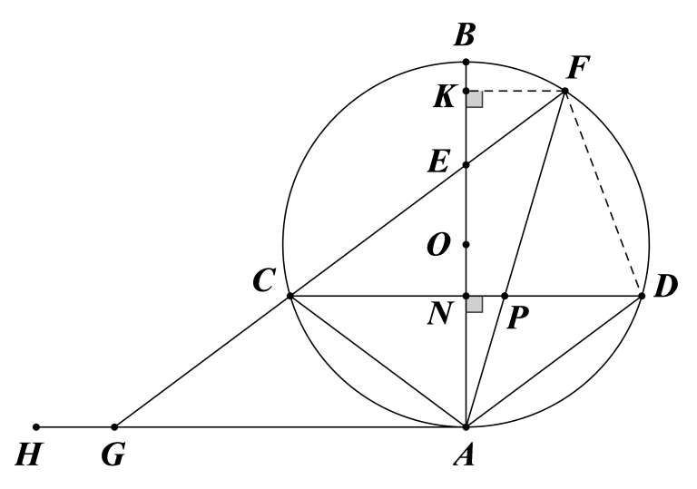
由同弧所对的圆周角相等可知：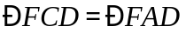，
∵为的直径，且，由垂径定理可知：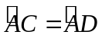，
∴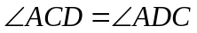，
∵点A关于的对称点为E，
∴，
∴，即，
∴，
由同弧所对的圆周角相等可知：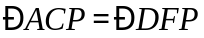，且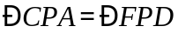，
∴，
∴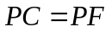，
∵，AB与CD交于点N，
∴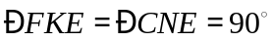．
∵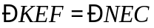，，
∴，
∴，设KE=2x，EN=5x，
∵点A关于的对称点为E，
∴AN=EN=5x，AE=AN+NE=10x，AK=AE+KE=12x，
又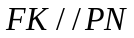，
∴，
∴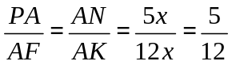．
∵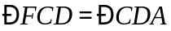，
∴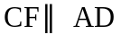，
∴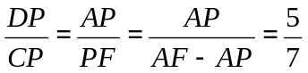．
【小问3详解】
解：分类讨论如下：
情况一：当E在线段AO上时，如下图1所示，设AB与CD交于点N，连接BC，此时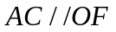，
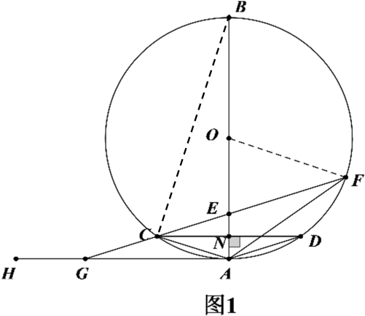
设AN=NE=x，则AE=2x，OE=OA-AE=1-2x，
∵，
∴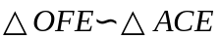，
∴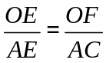．
∵为的直径，为的直径，
∴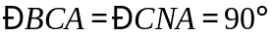，
又∵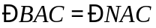，
∴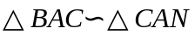，
∴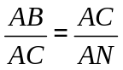，
∵，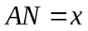，
∴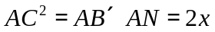，
∴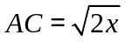，
又∵，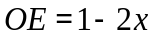，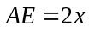，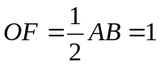，
∴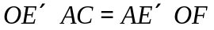，即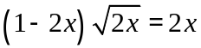，化简解得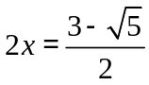，
即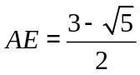．
情况二：当E在线段AO上时，如下图2所示，此时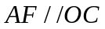，
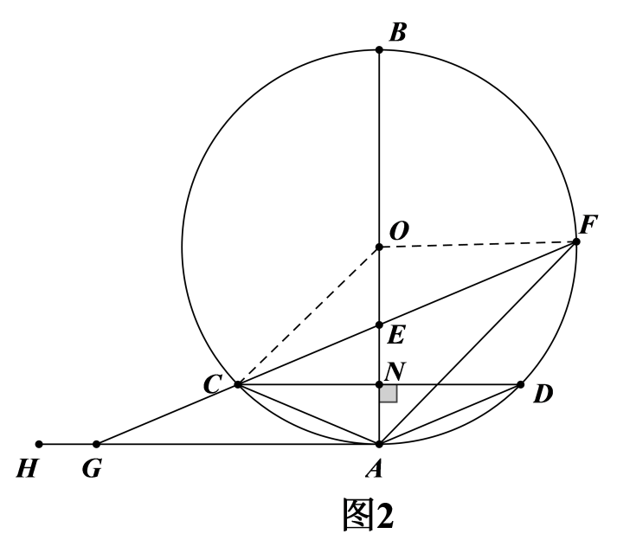
设AN=NE=x，则AE=2x，OE=OA-AE=1-2x，
由情况一中可知，．
∵，
∴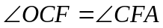，
∵（2）中已证，
∴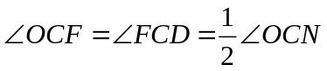，
∵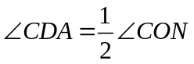，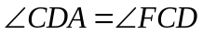，
∴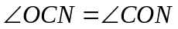，
∵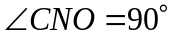，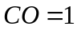，
∴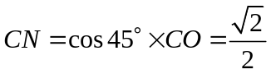．
在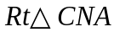中，
∵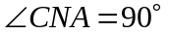，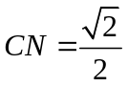，，，
∴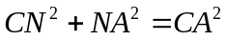，解得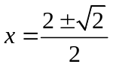，
∵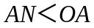，
∴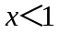，故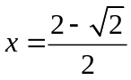，
∴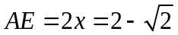．
【点睛】本题考查了圆周角定理，圆的相关性质，相似三角形，勾股定理等，综合运用以上知识是解题的关键．

